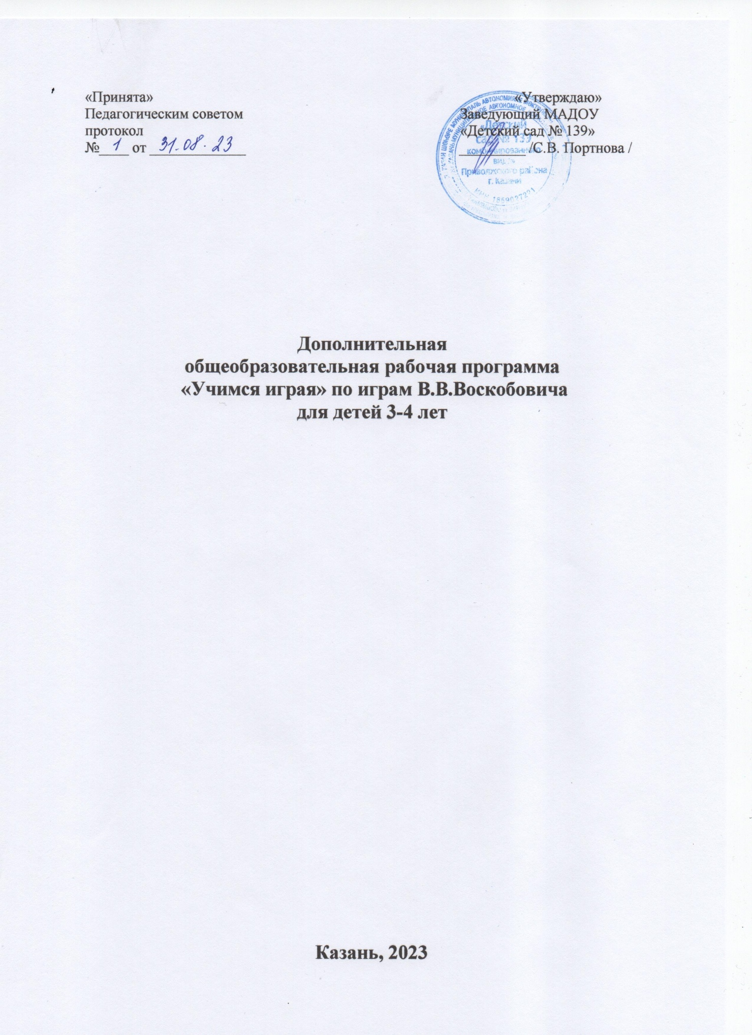

«Принята» «Утверждаю»
Педагогическим советом Заведующий МАДОУ
протокол «Детский сад № 139»
№____ от _____________ _________ /С.В. Портнова /

Дополнительная
общеобразовательная рабочая программа
«Учимся играя» по играм В.В.Воскобовича
для детей 3-4 лет

Казань, 2023

Пояснительная записка

Дошкольное детство – период рождения личности, первоначального раскрытия творческих сил ребенка, становление основ индивидуальности.
Главная задача ДОУ состоит в том, чтобы ребенок рос здоровым. Жизнерадостным, гармонично развитым и деятельным. Общепризнано, что основной вид деятельности дошкольника - игра, способная развивать, формировать, стимулировать, основываясь на базисных принципах гуманистического подхода к развитию личности, используя естественные познавательные способности ребенка, физиологический и психологический аспекты.
Очень важно, чтобы при таком многообразии задач, поставленных перед развивающими играми, они оставались интересными, оригинальными, предоставляли ребенку возможность творчества, не утрачивали своей привлекательности от игры к игре. Среди многообразия творческих подходов, игр, известных нам по педагогической дидактике, как нельзя лучше, подходит, совершенно особенная, самобытная группа игр - развивающие игры В.В. Воскобовича, на основе которых создана технология «Сказочные лабиринты игры». Технология «Сказочные лабиринты игры» построена на использовании большого количества авторских развивающих игр, направленных на различные аспекты детского развития: сенсорного, интеллектуального, математического, конструктивного, творческого, речевого.
Развивающие игры делают учение интересным занятием для малыша, снимают проблемы мотивационного плана, порождают интерес к приобретенным знаниям, умениям, навыкам. Использование развивающих игр позволяет перестроить образовательную деятельность: перейти от привычных занятий с детьми к познавательной игровой деятельности, организованной взрослым или самостоятельной. Окрашенное положительными эмоциями общение с взрослыми в игре, выполнение интересных игровых заданий, яркое, красочное оформление игровых пособий делает пребывание ребенка в дошкольном учреждении радостным.
Опыт работы по технологии «Сказочные лабиринты игры» позволил мне систематизировать и обобщить наработанный материал в программу кружка «Учимся, играя».
Актуальность:
Актуальность состоит в том, что эти игры учат детей действовать в "уме" и "мыслить", а это в свою очередь раскрепощает воображение, развивает их творческие возможности и способности.
Новизна:

Первым принципом технологии «Сказочные лабиринты игры» является игровое обучение детей дошкольного возраста. Идея развития детей в игре не нова. Новое здесь то, что почти весь процесс обучения ребенка дошкольного возраста реально выстраивается в игре. Технология «Сказочные лабиринты игры» - это игровая форма взаимодействия взрослого и детей через реализацию определенного сюжета (игры и сказки). При этом образовательные задачи включены в их содержание.
Развивающие игры делают учение интересным занятием для малыша, снимают проблемы мотивационного плана, порождают интерес к приобретаемым знаниям, умениям, навыкам. Использование развивающих игр в педагогическом процессе позволяет перестроить образовательную деятельность: перейти от привычных занятий с детьми к познавательной игровой деятельности, организованной взрослым или самостоятельной. Окрашенное положительными эмоциями общение со взрослыми в игре, выполнение интересных игровых заданий, яркое, красочное оформление игровых пособий делает пребывание ребенка в дошкольном учреждении радостным. Как правило, игры не оставляют равнодушными ни детей, ни взрослых и дают импульс к творческим проявлениям.
Дополнительную игровую мотивацию создают и методические сказки. В их сюжет органично вплетается система вопросов, задач, упражнений, заданий. Очень удобно - читаешь сказку, ребенок ее слушает и по ходу сюжета отвечает на вопросы, решает задачи, выполняет задания.
«Сказочные лабиринты игры» является чисто игровой технологией (авторские сказки; большое количество предметных игр, направленных на различные аспекты детского развития - математика, конструирование, подготовка к чтению; совместные игры детей и взрослых), и это является ее отличительной особенностью.
Цель:

Формирование у детей творческих, познавательных, интеллектуальных, умственных и математических способностей. Развитие интереса и способности к чтению посредством игровой технологии «Сказочные лабиринты игры».
Задачи:

- Развитие у ребенка познавательного интереса, желания и потребности узнать новое.
- Развитие наблюдательности, исследовательского подхода к явлениям и объектам окружающей действительности.
- Развитие воображения, креативности мышления (умения гибко, оригинально мыслить, видеть обыкновенный объект под новым углом зрения).
- Гармоничное, сбалансированное развитие у детей эмоционально-образного и логического начал.
- Формирование базисных представлений об окружающем мире, математических, речевых умений.
- Построение педагогического процесса, способствующего интеллектуально – творческому развитию детей в игре.
Направленность деятельности:

Художественно-эстетическая, по форме кружковая.

Продолжительность занятий:

Занятия проводятся два раза в неделю – 15 минут.
Форма проведения занятий: групповая.
Срок реализации: 1 год.
Возраст детей участвующих в программе:
Дети 3- 4 года

Содержание программы:

Содержание программы реализуется через игровое взаимодействие детей и взрослых в сюжетных линиях сказок Фиолетового Леса.
Сюжет – это приключения персонажей в Фиолетовом Лесу, во время которых происходят различные превращения и чудеса, случаются фантастические явления.
Игровые действия – это складывание, нанизывание на стержень или шнурок, прикрепление частей к игровому полю, конструирование по образцу и замыслу, шнурование, составление из частей.
Игровые роли выполняют персонажи: Гусь – капитан, Пчелка Жужа, Магнолик и др. Взрослый или ребенок действуют от лица персонажа и помогают ему в решении проблемных ситуаций и логических задач, отвечают на различные вопросы. Очень удобно - взрослый читает сказку, ребенок ее слушает и по ходу сюжета отвечает на вопросы, решает задачи, выполняет задания.
Интеллект - второй принцип технологии Воскобовича, построение такой детской игровой деятельности, в результате которой развиваются психические процессы внимания, памяти, воображения, мышления, речи. Постоянное и постепенное усложнение игр ("по спирали") позволяет поддерживать детскую деятельность в зоне оптимальной трудности. В каждой игре ребенок всегда добивается какого-то "предметного" результата.
Творчество - третий принцип "Сказочных лабиринтов игры" - раннее творческое развитие дошкольников. Игра создает условия для проявления творчества, стимулирует развитие творческих способностей ребенка. Взрослому остается лишь использовать эту естественную потребность для постепенного вовлечения ребят в более сложные формы игровой активности.
Использование сказочных сюжетов и сказочной среды, завуалированность задач и заданий делают обучение опосредованным, придают игровую форму взаимодействия детей и взрослых, реализуют игровую мотивацию. Кроме того, все это создает эмоционально положительный фон, вызывает ощущение радости и переживание удовлетворения от деятельности. В результате ребенок дошкольного возраста эффективно развивается в соответствии с принципом «Не навреди».
Подготовительным этапом к реализации содержания программы является создание специфической среды в виде сказочного Фиолетового Леса. По сути, это развивающая сенсомоторная зона. Ее делают из фанеры, ковролина, рисуют на стене, ткани. Ребенок действует здесь самостоятельно: играет, конструирует, тренируя те умения, которые приобрел в совместной деятельности со взрослым. В Фиолетовом Лесу обязательно находятся сказочные персонажи.
Каждая игра занимает определенную область в Фиолетовом Лесу и имеет своего персонажа:
- Игра «Геоконт» - Чудесная Поляна Золотых Плодов, персонажи – Малыш Гео, Ворон Метр, Паук Юк, паучата Ромбик, Плюсик, Вопросик, Фантик, Лучик.
- Игра «Геовизор» - Школа Волшебства, персонажи – Околесик, Гномы Разделяй-Объединяй, Больше-Меньше, Крути-Верти, Появись-Исчезни.
- Игра «Квадрат Воскобовича» (двухцветный) – Чудесная Поляна Золотых Плодов, персонажи - Ворон Метр.
- Игра «Квадрат Воскобовича» (четырехцветный) – Чудесная Поляна Золотых Плодов, персонажи – шуты Дион, Дван, Трин.
- Игра «Прозрачный квадрат» - Озеро Айс, персонажи – Хранитель Озера Айс, Малыш Гео, Ворон Метр, Незримка Всюсь.
- Игра «Прозрачная цифра» - Цифроцирк, персонажи – Магнолик.
- Игры «Математические корзинки», «Счетовозик» - Цифроцирк, персонажи Магнолик, Ежик Единичка, Зайка Двойка, Мышка Тройка, Крыска Четверка, Пес Пятерка, Кот Шестерка, Крокодил Семерка, Обезьяна Восьмерка, Лиса Девятка.
- Комплект «Игровизор» - Страна Муравия, персонажи – Околесик, королева Мурана и ее поданные, муравей Мурашик. Комплект «Ларчик» - Ковровая Полянка, персонажи Лопушок и Гусеница Фифа.
- Игры «Чудо-крестики», «Чудо-соты» - Чудо-острова, персонажи – Пчелка Жужа, Китенок Тимошка, Галчонок Каррчик, Медвежонок Мишик, Краб Крабыч.
- Игра «Чудо-цветик» - Поляна Чудесных цветов, персонажи – Малыш Гео, девочка Долька.
- Игра «Теремки Воскобовича» - Город Говорящих Попугаев, персонажи – Шуты Арлекин, Орлекин, Урлекин, Ырлекин, Эрлекин, Ярлекин, Ерлекин, Юрлекин, Ирлекин, Ерлекин.
- Игры «Конструктор цифр» - Город Говорящих Попугаев, персонажи – попугаи Эник и Бэник.
- Игры «Конструктор букв», «Шнур-затейник» - Цифроцирк, пероснажи – Филимон Коттерфильд. Игры «Логоформочки» - персонажи – Восклицатик.
Особенности игр:
1. Конструктивные элементы. В «Геоконте» - динамичная «резинка» как средство конструирования, в «Квадрате Воскобовича» - жесткость и гибкость одновременно, в «Прозрачном квадрате» - прозрачная пластинка с непрозрачной частью, в «Шнуре-затейнике» - шнурок и блочка и т.д.
2. Широкий возрастной диапазон участников игр. Одна и та же игра привлекает детей и трех, и семи лет, а иногда и учеников средней школы. Это возможно потому, что в ней есть упражнения в одно-два действия для малышей и сложные многоступенчатые задачи для старших детей.
3. Многофункциональность. С помощью одной игры можно решать большое количество образовательных задач. Незаметно для себя малыш осваивает цифры и буквы; узнает и запоминает цвет, форму; тренирует мелкую моторику рук; совершенствует речь, мышление, внимание, память, воображение.
4. Универсальность по отношению к программам. «Детство», «Развитие», «Радуга»… Как показала практика, игры прекрасно вписались в эти и другие программы образовательных учреждений.
5. Творческий потенциал. Ребенок играет дольше всего с той игрой, которая дает ему возможность воплощать «задумки» в действительность. Сколько интересного можно придумать и сделать из деталей «Чудо-головоломок», разноцветных «паутинок» «Геоконта», «вечного оригами» «Квадрата Воскобовича»: машины, самолеты, корабли, бабочки и птицы, рыцари и принцессы – целый сказочный мир! Игры дают возможность проявлять творчество и взрослым.
6. Сказочная «огранка». Интерес детей к сказкам - это и дополнительная мотивация, и модель опосредованного обучения. Дети с удовольствием играют не с квадратами, треугольниками и трапециями, а с Нетающими Льдинками Озера Айс и разноцветными паутинками Паука Юка, не изучают дроби, а разгадывают вместе с Малышом Гео секреты Чудо-Цветика.
Новое, необычное и нестандартное всегда привлекает внимание детей и лучше запоминается.

Тематический план кружка
«Учимся играя» 3-4 года
№ | месяц | тема | Количество занятий
1 | сентябрь | Фонарики  1.Зайчик.  2.Мишка.  3.Собачка.  4.Паровозик.  5.Зажигаем огоньки.  6.Назови цвета (красный, зеленый)  7.Назови форму.  8.Сложи фигуру. | 1  1  1  1  1  1  1  1
2 | октябрь | Двухцветный квадрат  1.Знакомство с волшебным квадратом.  2.Превращение квадрата в домик.  3.Превращение квадрата в конфету.  4.Ежик.  5.Лодочка.  6.Назови цвет.  7.Подарок Белочке.  8.Сложи по памяти. | 1  1  1  1  1  1  1  1
3 | ноябрь | Двухцветный квадрат  1.Кораблик.  2.Конверт.  3.Подарок для друга.  Геоконт  1.Знакомство с чудесной поляной.  2.Паутинки.  3.Построение квадрата.  4.Построение треугольника.  5.Домик. | 1  1  1  1  1  1  1  1
4 | Декабрь | Прозрачный квадрат  1.Знакомство с волшебным квадратом.  2.Из льдинок собрать квадрат.  3.Собери все треугольники.  4.Назови форму.  Чудо-крестики  1.Знакомство с « Чудо-крестиками»  2.Знакомство с медвежонком Мишиком.  3.Назови все цвета.  4.Подарок для Пчелки Жужи. | 1  1  1  1  1  1  1  1
5 | Январь | Игровизор  1.Знакомство с игровизором.  2.В гости к Кате.  3.Продолжать знакомить с квадратом, прямоугольником, треугольником, овалом.  4.Цвет и форма.  Математические корзинки.  1.Знакомство с цифрой 1.  2.Знакомство с цифрой 2.  3.В лес за грибами.  4.Цифра 3. | 1  1  1  1  1  1  1  1
6 | Февраль | Прозрачная цифра  1.Магнолик знакомит с цветными палочками.  2.Построим рельса, ворота.  3.Гараж для машины.  4.Знакомство с Долькой.  Прозрачный квадрат.  1.Величина.  2.Разбор квадрата по величине.  3.Построение елочки.  4.Домик. | 1  1  1  1  1  1  1  1
7 | Март | Четырехцветный квадрат  1.Назови все цвета.  2.Семафор.  3.Звездочки.  4.Разноцветный дом.  Геоконт  1.Домик из резинок двух цветов.  2.Рыбка.  3.Елочка.  4.Лесенка. | 1  1  1  1  1  1  1  1
8 | Апрель | Чудо-цветики  1.Знакомство с « Чудо-цветиком»  2.В гостях у Дольки.  3.Волшеный цветок.  4.Ромашка.  Фонарики.  1.Конфета.  2.Машинка.  3.Поезд.  4.Огоньки. | 1  1  1  1  1  1  1  1
9 | Май | Математические корзинки  1.Счет до пяти.  2.Поровну.  3. Разложи грибы по корзинкам.  4.Больше-меньше.  Геоконт  1.Флажок.  2.Бочонок.  Чудо-соты.  1.Светофор.  2.Сложи узор. | 1  1  1  1  1  1  1  1

